NOTA CURIOSA:

El primer virus registrado data del año 1972 y recibió el nombre de Creeper (por escribir sucesivamente la frase “soy una enredadera… agárrame si puedes”). Irónicamente dio lugar al primer **antivirus**, denominado “cortadora”. A partir de ese momento la proliferación de virus comenzó a crecer, sobre todo a partir de mediados de los años ochenta.



BIBLIOGRAFIA:

http://www.definicionabc.com/tecnologia/antivirus.php

http://definicion.mx/antivirus/

http://www.tiposde.org/informatica/418-tipos-de-antivirus-informaticos/

http://www.gcfaprendelibre.org/tecnologia/curso/virus_informaticos_y_antivirus/los_virus_informaticos/1.do

Integrantes:

CLARA MILEIDY VALLADALES RAMIREZ

JHON FREDY AYALA

LUIS EDUARDO PEREZ RAMIREZ

DUVERNEY BLANDON MUÑOZ

SANTIAGO RESTREPO VALDES

VIRUS Y ANTI VIRUS

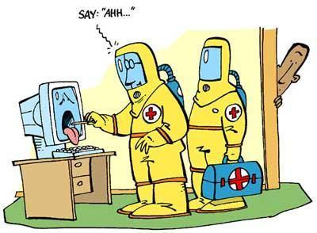

**"Pienso que los virus informáticos muestran la naturaleza humana: la única forma de vida que hemos creado hasta el momento es puramente destructiva"  
     -- Stephen Hawking**

Virus:

Programas que tiene el fin de dañar computadores sin el conocimiento del usuario modificando el funcionamiento, borrando información o arruinarla entre otras.

Tipos de virus:

- Worm o gusano informático.

-Caballo de Troya.

-Bombas lógicas o de tiempo.

-Hoax.

-De sobre escritura.

-Residente.

-[Joke](http://es.wikipedia.org/wiki/Virus_joke).

-Virus de acción directa.

-Virus de boot (bot_kill) o de arranque.

-Virus de enlace o directorio.

-Virus cifrados.

-Virus polimórficos.

-Virus multipartites.

-Virus del fichero.

-Virus de FAT.

Como se infecta el computador:

1. El usuario instala un programa infectado en su computador. La mayoría de las veces se desconoce que el archivo tiene un virus.

2. El archivo malicioso se aloja en la memoria RAM de la computadora, así el programa no haya terminado de instalarse.

3. El virus infecta los archivos que se estén usando en es ese instante.

4. Cuando se vuelve a prender el computador, el virus se carga nuevamente en la memoria RAM y toma control de algunos servicios del sistema operativo, lo que hace más fácil su replicación para contaminar cualquier archivo que se encuentre a su paso.

ANTI VIRUS:

Un antivirus es un programa informático que tiene el propósito de detectar y eliminar virus y otros programas perjudiciales antes o después de que ingresen al sistema.

QUE HACEN:

Normalmente, los antivirus monitorizan actividades de virus en tiempo real y hacen verificaciones periódicas, o de acuerdo con la solicitud del usuario, buscando detectar y, entonces, anular o remover los virus de la computadora.

Los antivirus son uno de los puntos de apoyo básicos de un sistema de seguridad personal, al lado de firewalls y de detectores de spyware.

CLASES DE ANTIVIRUS:

- ANTIVIRUS HEURISTICOS

- ANTIVIRUS PREVENTORES

- ANTIVIRUS IDENTIFICADORES

- ANTIVIRUS DESCONTAMINADORES